Atitit 背负系统 Carrying system 的制作

解决问题

后背的闷热感与肩膀酸痛感让我直接对接下来的骑行热情减少50%。所以，在今天这篇里，咱们就来好好说说，关于背包与背负系统的那些事。

A 字梯形系统

最早的U型管、双铝条

背负系统的发展历史经历了几个阶段：从最早的U型管、双铝条等背负支撑装置开始，到后来“∏”字形铝片加摸板支撑，再到1997年德国BigPack公司发明了“TCS（管架背负系统，打破了铝条支撑的传统方法，运用钛的金属特性，制造了管状撑条，大大减轻了背包的自重）”。现在，背包基本都是采用内架的背负结构，各类户外公司也都有各自品牌的背负系统，而且制作都很精细，背负系统的好坏也成为用户购买的关键决定因素。

TCS（管架背负系统
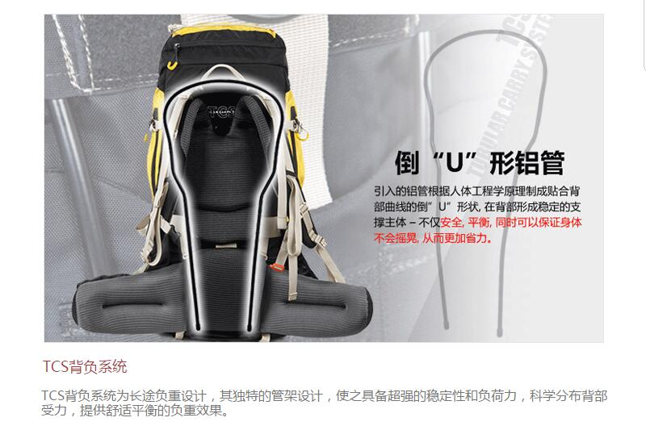
▲TCS背负系统
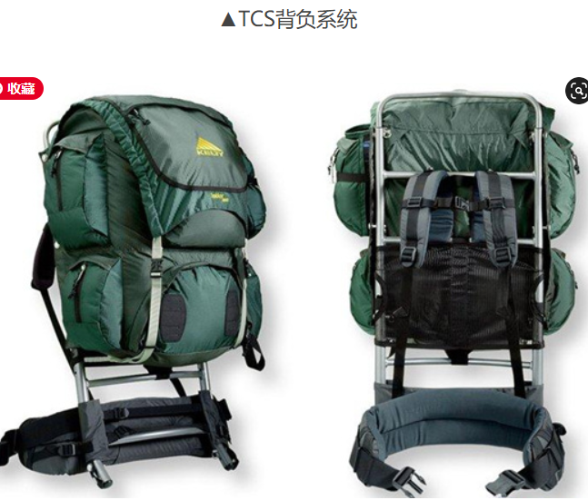
▲外架背负系统。但现在的背包基本都是采用内架

